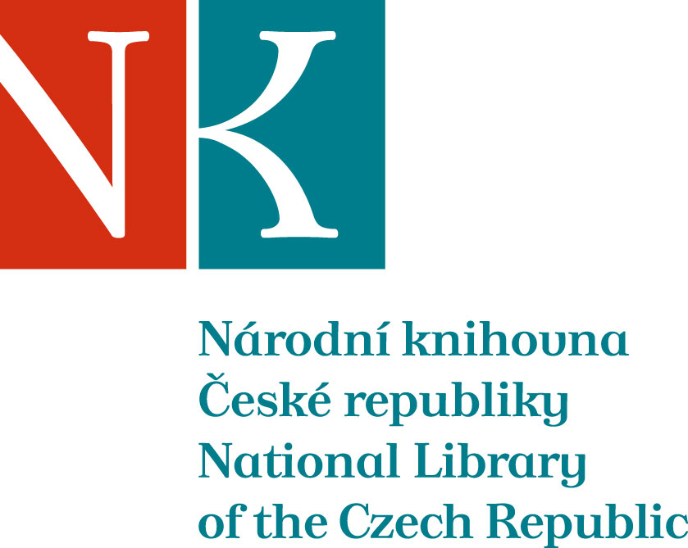

Zpráva ze zahraniční služební cesty

Jméno a příjmení účastníka cesty | Mgr. Tomáš Klimek, Ph.D.
Pracoviště – dle organizační struktury | Referát Manuscriptorium – 1.5.4
Pracoviště – zařazení | výzkumný pracovník
Důvod cesty | studijní cesta v rámci smlouvy o reciprocitě
Místo – město | Záhřeb
Místo – země | Chorvatsko
Datum (od-do) | 16.10.-20.10. 2017
Podrobný časový harmonogram | 16.10. – příjezd do Záhřebu  17.10. – 19.10. – pobyt v Záhřebu  20.10. – návrat do Prahy
Spolucestující z NK | Petra Hofbauerová
Finanční zajištění | VaV 0135
Cíle cesty | jednání o spolupráci za účelem rozvoje digitální knihovny Manuscriptorium  studium středověkých rukopisů
Plnění cílů cesty (konkrétně) | Jednání o spolupráci v Odjela za rukopise i stare knjige Nacionalnoj i sveučilišnoj knjižnici u Zagrebu (Ivan Kapec) a se zástupcem Instituta za hrvatski jezik i jezikoslovlje (Martina Kramarić) – poskytování dat pro Manuscriptorium – komplexní digitální dokumenty + fulltextové edice  studium středověkých rukopisů
Program a další podrobnější informace
Přivezené materiály
Datum předložení zprávy | 30.10. 2017
Podpis předkladatele zprávy
Podpis nadřízeného
Vloženo na Intranet
Přijato v mezinárodním oddělení

